中国工程咨询协会关于咨询工程师（投资）电子登记证书和执业专用章电子签章正式投入使用的通知
2019-04-28
中咨协职业〔2019〕41号
各有关单位和咨询工程师（投资）：
根据《中国工程咨询协会关于咨询工程师（投资）登记证书（电子版）和执业专用章电子签章上线的通知》（中咨协职业〔2019〕8号）的工作安排，咨询工程师（投资）电子登记证书和执业专用章电子签章将于2019年5月1日起正式投入使用，旧版登记证书和执业专用章同步停止使用。电子登记证书和执业专用章电子签章是咨询工程师（投资）的执业凭证，具备相应的法律效力。
一、咨询工程师（投资）自行打印电子登记证书
获准登记的咨询工程师（投资）登录“咨询工程师（投资）执业登记系统”（以下简称登记系统），在个人中心提交证件照后，选择“执业登记情况”标签，点击登记证书预览，下载并保存到本地（在线预览没有签章），即可查询并自行打印电子登记证书。社会各界如需查验电子证书真伪或了解咨询工程师（投资）登记情况，扫描证书上的二维码即可。
咨询工程师（投资）登记证书编号目前已全面升级为13位，编号规则为：2位省份代码+4位登记年份+2位登记月份+5位流水号码。
旧版证书：
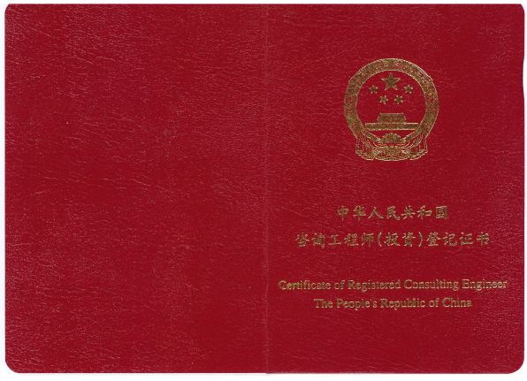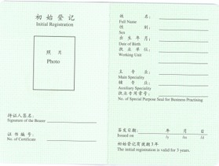

新版证书：
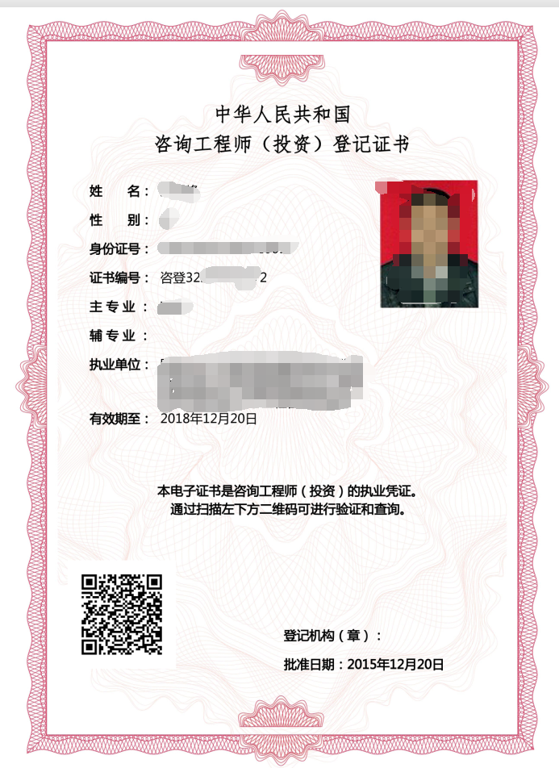

二、咨询工程师（投资）使用执业专用章电子签章签署业绩
建设CA统一身份认证系统及密钥介质签章是根据《中华人民共和国电子签名法》《中华人民共和国信息安全等级保护管理办法》及《电子认证服务管理办法》中关于信息安全及电子证书、签章的使用规定，参照国家保密局提出的重点部门使用国密算法要求，以密钥介质作为硬件安全保证而设计实施的。
咨询工程师（投资）登录登记系统，将密钥介质与登记系统中本人的数据绑定，生成执业专用章电子签章。该密钥应由咨询工程师（投资）本人保管和使用。使用密钥进行业绩签章时，执业专用章电子签章属于咨询工程师（投资）本人专有，签署时仅由咨询工程师（投资）本人控制。绑定和使用方法参见附件。
单位用户登录登记系统，填写需签章的工程咨询成果有关信息，并选择参与的咨询工程师（投资）。咨询工程师（投资）持密钥登录登记系统后确认。单位用户打印生成的PDF文件，置于署名页后，一起装订于业绩报告中即可。

旧版执业专用章：
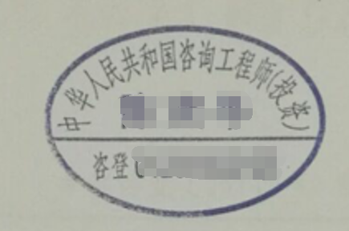

执业专用章电子签章：

三、发生变更登记、继续登记、注销登记的咨询工程师（投资），请按照《咨询工程师（投资）执业登记规程》（中咨协职业〔2018〕89号）申请办理相关事项，获得批准后方可更新执业登记相关信息。如有疑问，请致电010-88337625。

附件：咨询工程师（投资）执业专用章电子签章使用指南
中国工程咨询协会关于咨询工程师（投资）电子登记证书和执业专用章电子签章正式投入使用的通知

中国工程咨询协会
2019年4月26日

